TERMO DE REFERÊNCIA - SERVIÇOS DE GESSO

1. OBJETO

Contratação de empresa especializada para execução de instalação de forro modular de gesso novo para acabamento de tetos, em modelo plano (admitindo-se detalhes decorativos simples, se aprovado pela fiscalização). CNAE 4330-4/03.

Observação: A desmontagem e remoção do forro de gesso existente será executada diretamente pela Prefeitura do Campus (PRECAM/UEPG), não integrando o escopo desta contratação.

2. JUSTIFICATIVA

Após vistoria técnica no Bloco D do Campus Central da Universidade Estadual de Ponta Grossa (UEPG), identificou-se danos estruturais graves no forro de gesso, causados pela intrusão de ave de grande porte na cobertura da edificação.

Os danos incluem fissuras, deslocamentos e avarias nas placas e estrutura de suporte, tornando inviável manutenção parcial e exigindo substituição integral para garantir segurança estrutural, funcionalidade e estética do ambiente.

3. ESCOPO DOS SERVIÇOS

3.1 Quantidades aproximadas

Serviço | Quantidade | Descrição
Instalação de forro modular de gesso novo | 64,9 m² | Sobre estrutura já preparada pela PRECAM/UEPG: placas de gesso acartonado 625 x 625 mm, perfis galvanizados, fixações, recortes para luminárias e instalações existentes. Gesso.​

3.2 Especificações técnicas

- Materiais: Placas de gesso acartonado padrão RF (regularização de forro), espessura mínima 12,5 mm, bordas chanfradas; perfis galvanizados T-24 ou equivalente (bitola mínima 0,5 mm); parafusos autoperfurantes e fitas de vedação.

- Normas: Execução conforme NBR 16.197 (Sistemas de forros de gesso), NBR 16.198 (Placas de gesso para forros) e ABNT NBR 15.575 (Desempenho de edifícios habitacionais).

- Acabamento: Superfície nivelada, lisa e pronta para pintura; juntas seladas com massa corrida e tela de reforço.

4. LOCAL DE EXECUÇÃO

Universidade Estadual de Ponta Grossa – Campus Central
Praça Santos Andrade, n.º 01 – Centro
Ponta Grossa – PR – CEP 84.010-330

Setor específico: Bloco D, último andar, corredor do Departamento de Economia.​

5. PRAZO DE EXECUÇÃO

Em até 10 (dez) dias úteis, contados da emissão da ordem de serviço/autorização de início pela UEPG e após conclusão da desmontagem pela PRECAM. Prazo inclui mobilização, execução e desmobilização completa.​
Horário de execução dos serviços: segunda-feira a sexta-feira, das 8h00 às 17h00.

6. PRAZO E FORMA DE PAGAMENTO

Via Nota de Empenho, em até 15 (quinze) dias úteis, contados a emissão da Nota Fiscal e conclusão dos serviços e aceite da PRECAM/UEPG.​

7. CONDIÇÕES DE EXECUÇÃO

- Coordenação: A CONTRATADA aguardará liberação formal da PRECAM confirmando que a área está desmontada, limpa e pronta para instalação (sem resíduos ou obstruções).

Segurança:

- Cumprir NR-35 (Trabalho em Altura) para toda atividade acima de 2 metros do piso inferior: trabalhadores capacitados, uso de EPIs como cinto tipo paraquedista, talabarte duplo, trava-quedas, capacete com jugular, luvas e calçados antiderrapantes; pontos de ancoragem certificados (NBR 16325).

- Complementar com NR-18 (Condições na Construção) para proteção coletiva (sinalização, escoramento)

- Proteção: cobrir pisos, mobiliário e instalações elétricas com lonas plásticas durante a execução; entregar área limpa ao final.

8. ANEXOS

- Planta do forro a ser substituído (imagem 1).
- Fotos gerais do local do forro (imagens 2, 3 e 4)
- Fotos do forro danificado (imagens 5, 6 e 7).
​

9. CONTATOS PARA ESCLARECIMENTOS E VISITA TÉCNICA

- Jadiel Matias de Almeida: jmdalmeida@uepg.br

- Juliano Estelmhsts: jestelmhsts@uepg.br

- Diretoria de Manutenção: (42) 3220-8953
​

- Ponta Grossa, 18 de março de 2026.

PLANTA DO FORRO A SER SUBSTITUÍDO (IMAGEM 1)

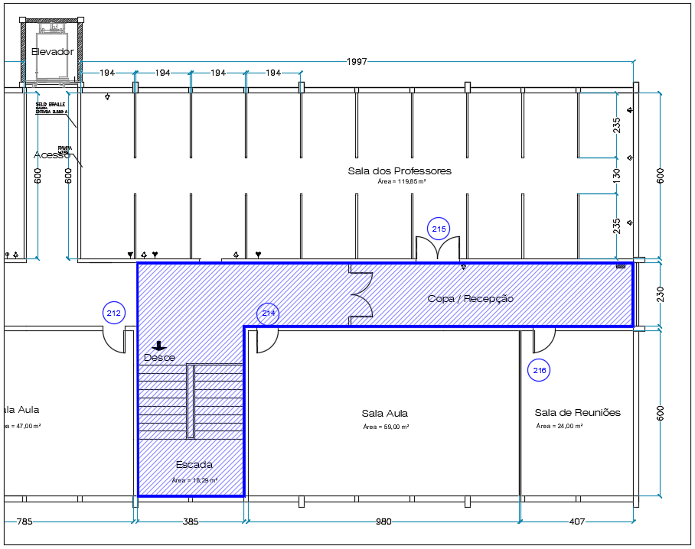

IMAGENS GERAIS DO FORRO

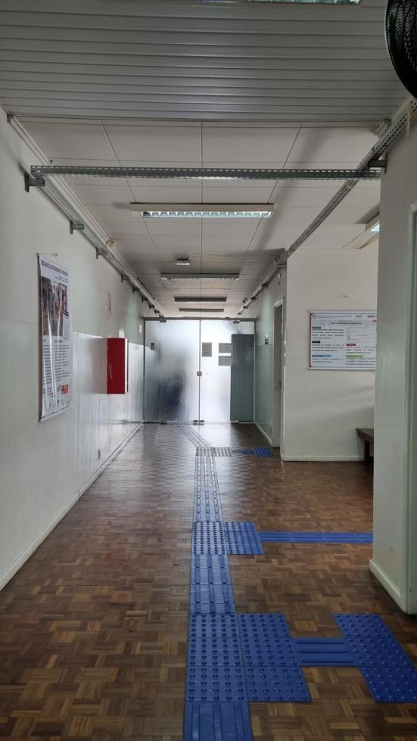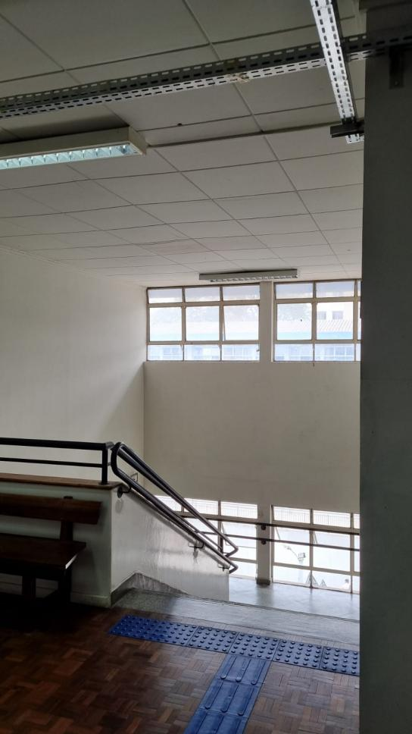
(IMAGEM 2) (IMAGEM 3)

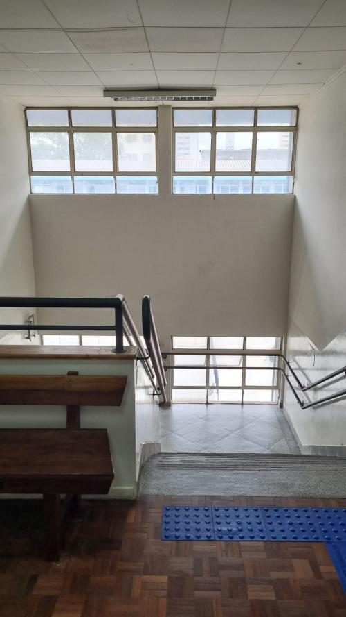

(IMAGEM 4)
IMAGENS DO FORRO COMPROMETIDO

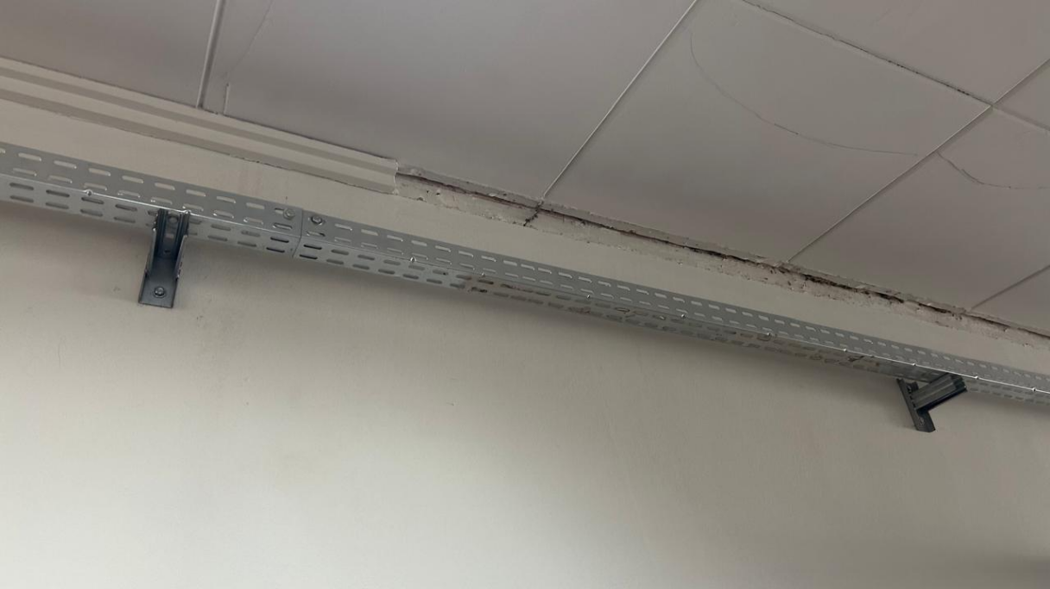
(IMAGEM 5)

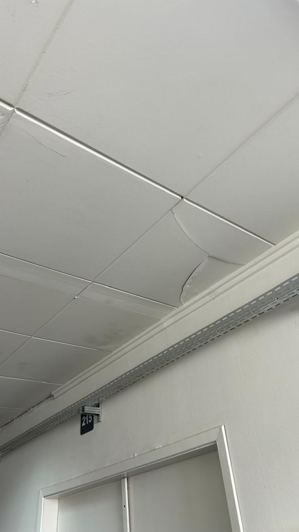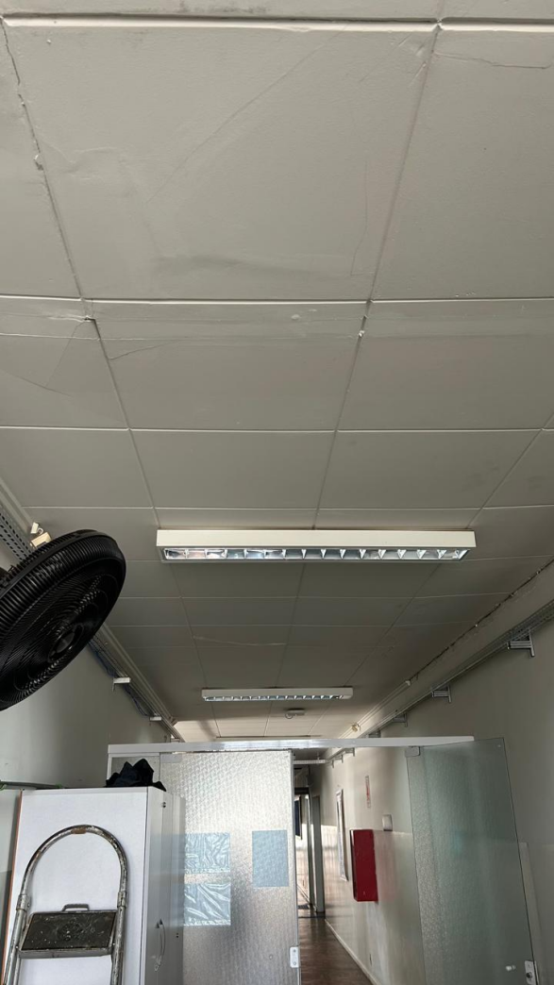
(IMAGEM 6) (IMAGEM 7)

